|  |  |  |
| --- | --- | --- |
| בנק ישראל  **דוברות והסברה כלכלית** | logo.gif | א' בתמוז, תשע"ג  9 ביוני, 2013 |

הודעה לעיתונות:

**שוק מטבע החוץ בחודש מאי 2013**

**התפתחות שער החליפין – היחלשות השקל מול הדולר במקביל להתחזקות הדולר בעולם.**

במהלך חודש מאי נחלש השקל מול הדולר בשיעור של כ- 2.5%, מול האירו השקל נחלש בשיעור של כ- 2.2%; מול מטבעות שותפות הסחר העיקריות של ישראל, כפי שמשוקלל בשער החליפין הנומינלי האפקטיבי, נחלש השקל בכ- 1.4%.

במקביל, הדולר התחזק במאי גם מול המטבעות העיקריים - בכ- 1.8% מול הפרנק השוויצרי, בכ- 0.3% מול האירו ובכ- 2% מול הפאונד הבריטי.

**תנודתיות שע"ח – עלייה חדה בסטיית התקן בפועל במקביל לעלייה מתונה בסטיית התקן הגלומה**

סטיית התקן של השינוי בשער החליפין - המייצגת את התנודתיות בפועל בשער החליפין - עלתה החודש בחדות בכ-4 נקודות אחוז ועמדה בסוף מאי על 8.3%, בהשוואה ל-4% בחודש אפריל.

רמתה הממוצעת של סטיית התקן הגלומה במסחר באופציות על שקל/דולר "מעבר לדלפק" - המייצגת את התנודתיות הצפויה בשער החליפין, עלתה במעט ועמדה בסוף מאי על 8.5%, בהשוואה ל-8.3% באפריל.

סטיות התקן הגלומות באופציות על מט"ח בשווקים מתעוררים ומפותחים עלו אף הן, ועמדו בחודש מאי ברמה ממוצעת של 8.7% ו- 8.9% בהתאמה, בהשוואה ל- 8.5% ו-8.2% בהתאמה בחודש אפריל.

**נפח המסחר בשוק המט"ח – ירידה בנפח המסחר היומי הממוצע, בעיקר כתוצאה מירידה חדה של כ- 34% בנפח עסקאות ההחלף של תושבי חוץ. ירידה זו קוזזה בחלקה בעלייה בנפח עסקאות ההמרה.**

**נפח המסחר הכולל** במטבע חוץ בחודש מאי הסתכם בכ-93 מיליארד דולר, בהשוואה לכ-92 מיליארד בחודש אפריל. נפח המסחר היומי הממוצע ירד בכ- 4% בחודש מאי ועמד על כ- 4.4 מיליארדי דולר ביום.

**נפח המסחר בעסקות המרה** (עסקות ספוט ועסקות פורוורד) הסתכם בחודש מאי בכ-39 מיליארד דולר בהשוואה לכ-31 מיליארד דולר באפריל. הממוצע היומי של נפח המסחר בעסקאות המרה עלה במאי בכ-19% בהשוואה לחודש אפריל. במהלך חודש מאי רכש בנק ישראל 520 מיליון דולר בעסקאות המרה[1], מתוכם 230 מיליונים נרכשו במסגרת תכנית הרכישות שנועדה לקזז את השפעת הפקת הגז על שער החליפין.

**נפח המסחר באופציות למט"ח "מעבר לדלפק"** (אופציות שלא נסחרות בבורסה לני"ע) הסתכם בחודש מאי בכ- 14.4 מיליארד דולר, הממוצע היומי בחודש מאי עלה בכ- 32% בהשוואה לאפריל ועמד על כ- 686 מיליון דולר.

**נפח המסחר בעסקות החלף** הסתכם בחודש מאי בכ- 38 מיליארד דולר, הממוצע היומי של נפח המסחר בעסקות החלף ירד בכ- 27% בעיקר בעסקאות של תושבי חוץ.

**חלקם היחסי של תושבי חוץ בנפח המסחר הכולל** (עסקות המרה, עסקות באופציות ועסקות החלף) ירד החודש בכ- 4 נקודות אחוז ועמד בסוף מאי על כ- 40%: ירידה חדה נרשמה במאי בחלקם של תושבי חוץ בעסקות החלף (ירידה של 7 נקודות אחוז), מנגד, חלה עלייה של כ-1 נקודות אחוז בחלקם בעסקאות ההמרה.

**לוחות ותרשימים**

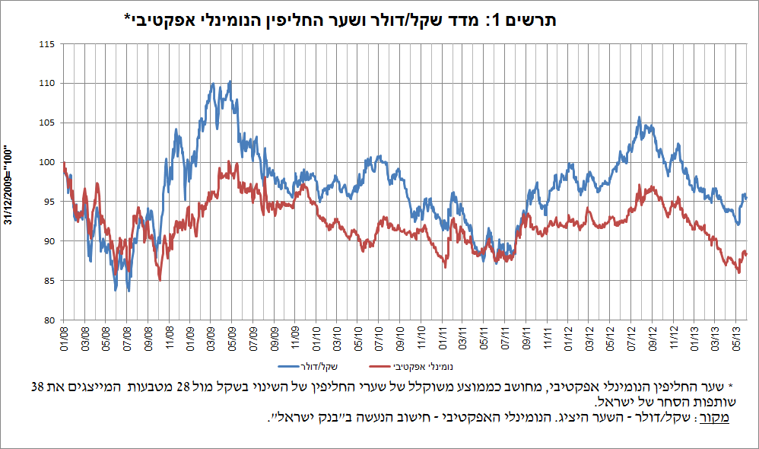

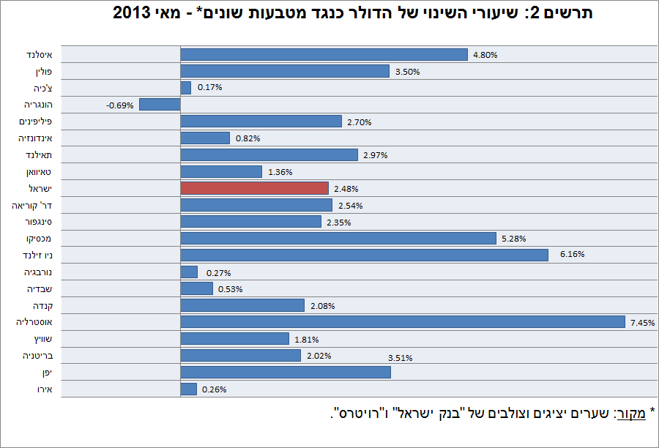

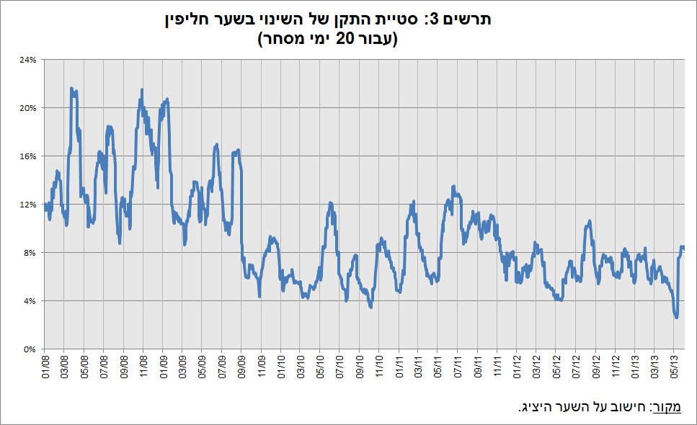

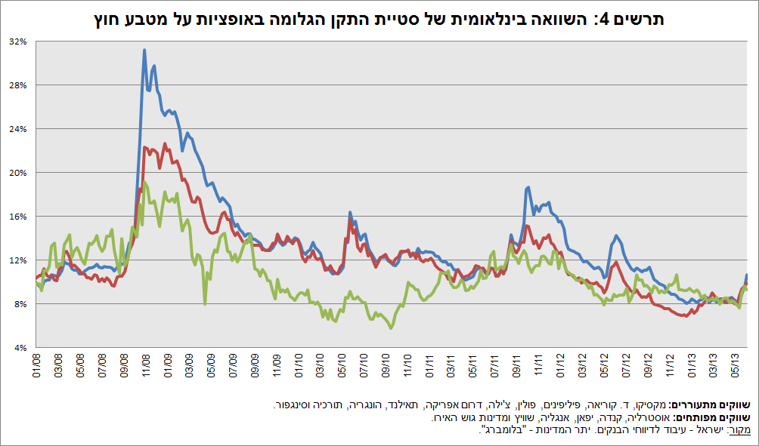

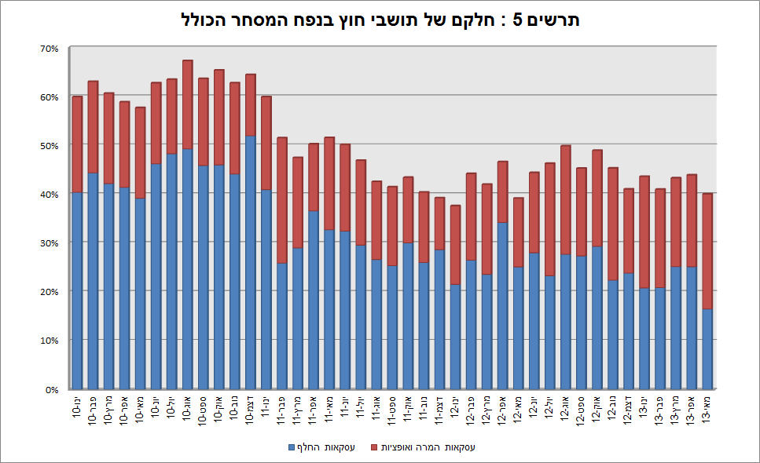

עסקות במט"ח עם הבנקים המקומיים לפי מכשירים ומגזרים (במיליוני דולרים)

|  |  |  |  |  |  |  |  |
| --- | --- | --- | --- | --- | --- | --- | --- |
|  |  | **נפח עסקות המרה (1)** | **עסקאות החלף (סוופ)1 (2)** | **עסקאות החלף (3) Cross Currency Swap7** | **נפח עסקאות באופציות2 (4)** | **נפח המסחר הכולל (1)+(2)+(3)+(4)** | |
| **מאי-13**  **(נתון ארעי(** | סה"כ | **39,404** | **38,446** | **495** | **14,414** | **92,759** | |
| סה"כ (ממוצע יומי לפי 21 ימי מסחר) | **1,876** | **1,831** | **24** | **686** | **4,417** | |
| תושבי חוץ | 15,555 | 15,184 | 0 | 6,129 | 36,868 | |
| **מזה :** מוסדות פיננסיים זרים | 14,782 | 14,742 | 0 | 5,567 | 35,091 | |
| תושבי ישראל | 23,849 | 23,262 | 495 | 8,285 | 55,891 | |
| **מזה :** סקטור ראלי | 6,830 | 3,408 | 390 | 4,097 | 14,725 | |
| סקטור פיננסי | 4,745 | 7,264 | 20 | 1,188 | 13,217 | |
| מוסדיים (כולל חברות ביטוח) | 3,308 | 3,943 | 85 | 121 | 7,457 | |
| יחידים+קרנות נאמנות | 757 | 312 | 0 | 1,068 | 2,137 | |
| בנק ישראל | 520 | 0 | 0 | 0 | 520 | |
| ***מזה :*** *במסגרת התוכנית לקיזוז השפעת הגז* | 230 | 0 | 0 | 0 | 230 | |
| אחרים3 | 3,409 | 64 | 0 | 122 | 3,595 | |
| בנקים מקומיים4 | 4,050 | 8,271 | 0 | 1,689 | 14,010 | |
|  |  |  |  |  |  |  | |
| **אפריל-13** | סה"כ | **31,456** | **50,136** | **273** | **10,371** | **92,236** | |
| סה"כ (ממוצע יומי לפי 20 ימי מסחר) | **1,573** | **2,507** | **14** | **519** | **4,612** | |
| תושבי חוץ | 11,882 | 23,086 | 0 | 5,362 | 40,330 | |
| **מזה :** מוסדות פיננסיים זרים | 11,143 | 23,080 | 0 | 5,139 | 39,362 | |
| תושבי ישראל | 19,574 | 27,050 | 273 | 5,009 | 51,906 | |
| **מזה :** סקטור ראלי | 6,326 | 2,938 | 158 | 2,005 | 11,427 | |
| סקטור פיננסי | 3,145 | 9,752 | 0 | 770 | 13,667 | |
| מוסדיים (כולל חברות ביטוח) | 2,682 | 4,640 | 0 | 26 | 7,348 | |
| יחידים+קרנות נאמנות | 708 | 494 | 0 | 1,280 | 2,482 | |
| בנק ישראל | 530 | 0 | 0 | 0 | 530 | |
| ***מזה :*** *במסגרת התוכנית לקיזוז השפעת הגז* | 0 | 0 | 0 | 0 | 0 | |
| אחרים3 | 2,905 | 71 | 0 | 36 | 3,012 | |
| בנקים מקומיים4 | 3,278 | 9,155 | 115 | 892 | 13,440 | |
|  |  |  |  |  |  |  | |
| 1 | רגל אחת בלבד של עסקת ההחלף, כלומר הערך הנומינלי של העסקה (בהתאם להגדרות ה- BIS). | | | | | |
| 2 | ה- Notional value הכולל של עסקות קנייה ומכירה של (Call ו- Put). | | | | | |
| 3 | כולל גופים כמו מנהלי תיקים, מלכ"רים, מוסדות לאומיים וכאלו שלא נכללים ביתר הסעיפים. | | | | | |
| 4 | סך המסחר הבין בנקאי מחולק בשניים. | | | | | |
| 5 | הקרנות המוחלפות בעסקאות Cross Currency Swap יחושבו, לצורך הנפח, כרגל אחת בלבד במקרים בהם הרגליים מקזזות זו את זו. | | | | | |

1. נתון זה מבטא עסקאות לפי יום קשירה ולא לפי יום ערך. לפיכך הנתון אינו זהה לנתון שפורסם בהודעה על יתרות המט"ח. ההפרש נובע מעסקאות רכישת מט"ח בסך של כ- 430 מיליון דולר שנקשרו ביומיים האחרונים של אפריל אך תאריך הערך שלהן חל במאי.